Задание: Создана веб-страница с использованием библиотеки Materialize

1. Ознакомился с html редактором <http://brackets.io/>
2. Скачал <https://github.com/sagiegurari/brackets-portable/releases/tag/1.7.0>  , запустил программу, проверил работоспособность
3. Ознакомился с развитием проекта <https://trello.com/b/LCDud1Nd/brackets>
4. Создал на компьютере папку с названием проекта
5. Скачал библиотеку
6. Разархивировал библиотеку и скопировал в папку проекта
7. Создал index.html
8. Открыл через Brackets проект. получилась структура проекта:

Не смотря на выполнение работы

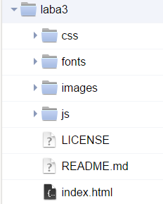

возникли некоторые трудности

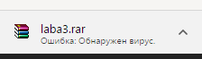

Где то на учебном компьютере оказался вирус.

Однако залить на хостинг в день выполнения не вышло. Это было последнее задание.